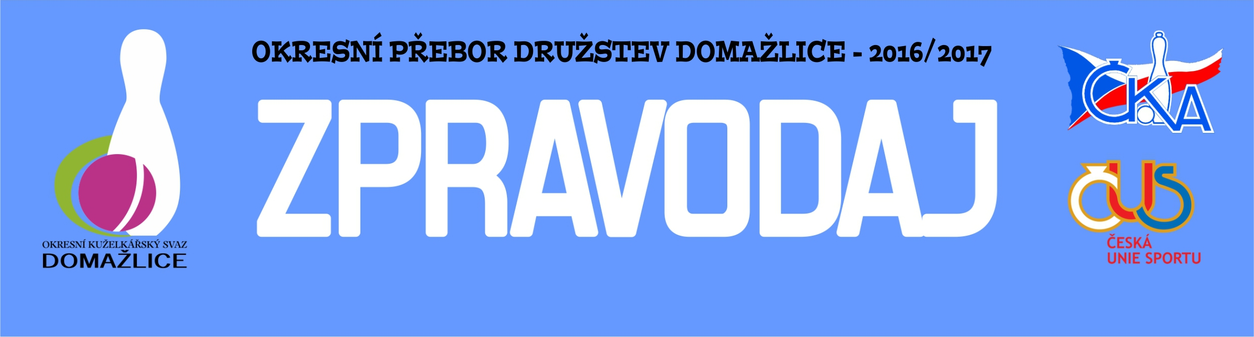

č.10 27.listopad 2016
Hezký nedělní podvečer.Skončilo nám předposlední podzimní kolo s těmito výsledky.
TJ Sokol Kdyně D - Volno 0:0 0-0 25.11.
TJ Sokol Pec C - TJ Sokol Újezd svatého Kříže B 6:10 2183-2266 27.11.
TJ Sokol Pec B - TJ Zahořany 2:14 2131-2369 25.11.
TJ Kuželky Holýšov D - TJ Havlovice C 8:8 2386-2364 26.11.
TJ Kuželky Holýšov C - TJ Havlovice D 10:6 2427-2415 26.11.
TJ Sokol Újezd svatého Kříže C - TJ Sokol Díly C 8:8 2331-2298 26.11.

Tabulka:
1. TJ Havlovice C 9 8 1 0 111:33 2383 17
2. TJ Kuželky Holýšov C 9 7 1 1 103:41 2381 15
3. TJ Sokol Újezd svatého Kříže B 9 6 2 1 97:47 2395 14
4. TJ Zahořany 9 6 1 2 88:56 2371 13
5. TJ Havlovice D 9 6 0 3 96:48 2459 12
6. TJ Sokol Díly C 9 3 2 4 74:70 2303 8
7. TJ Sokol Kdyně D 9 3 0 6 62:82 2264 6
8. TJ Kuželky Holýšov D 9 2 2 5 59:85 2273 6
9. TJ Sokol Újezd svatého Kříže C 9 2 1 6 45:99 2198 5
10. TJ Sokol Pec B 9 2 0 7 44:100 2207 4
11. TJ Sokol Pec C 10 0 0 10 21:139 2059 0

TJ Sokol Kdyně D 0 0:0 0 Volno

TJ Sokol Pec C 2183 6:10 2266TJ Sokol Újezd sv. Kříže B
HRUŠKOVÁ Jiřina 385 2:0 379 KAMÍNEK Tomáš
HOUSAR Filip 388 2:0 365 STROUHAL Pavel
HOUSAROVÁ Tereza 333 0:2 342 DUFKOVÁ Jana st.
ŠPAČEK Petr 342 0:2 414 JANKOVSKÝ Oldřich
JANEK Dominik 345 0:2 417 KŰHN Antonín
PSUTKOVÁ Lenka 390 2:0 349 HORVÁTOVÁ Věra

rozhodčí: KAPIC Jan
diváků: 8
utkání trvalo: 5:00

TJ Sokol Pec B 2131 2:14 2369 TJ Zahořany
PIVOŇKA Jan 312 0:2 335 PEJSAR Jiří
SCHRÖDLOVÁ Jitka 357 2:0 347 ZENEFELS Jiří
PELEŠKA Luboš 367 0:2 380 KUTILOVÁ Jitka
PANGRÁC František 392 0:2 405 HRUŠKA Kamil
KOBES Josef 378 0:2 460 GRÖSSL David
JINDROVÁ Jaroslava 325 0:2 442 BENZL Libor

rozhodčí: PELEŠKA Luboš
diváků: 4
utkání trvalo: 4:50

TJ Kuželky Holýšov D 2386 8:8 2364 TJ Havlovice C
SCHULDOVÁ Radka 387 0:2 414 LUKÁŠ Miroslav
JIRKA Bohumil 439 2:0 350 PIVOŇKA Jiří
CHLUBNA Roman 432 2:0 383 BRADÁČ Karel
MAŠČENKO Tatiana 363 0:2 398 LUKÁŠOVÁ Ivana
SCHULDOVÁ Radka 364 0:2 397 VAŘECHOVÁ Petra
ČERMÁK Jaroslav 401 0:2 422 KALISTA Jiří

rozhodčí: HORKOVÁ Lucie
diváků: 15
utkání trvalo: 5:00

TJ Kuželky Holýšov C 2427 10:6 2415 TJ Havlovice D
HORKOVÁ Veronika 419 2:0 385 ZIEGLER Petr
HORKA Bedřich 394 0:2 413 KOHOUT Luboš
NOVÁK Josef 377 2:0 346 KALOUSOVÁ Hana
ŠLAJER Stanislav 448 2:0 398 ŠPOTÁK Miroslav
KRAUS Vlastimil 395 0:2 454 JÍROVEC Lukáš
HORKOVÁ Lucie 394 0:2 419 TICHÁČEK Filip

rozhodčí: HORKOVÁ Lucie
diváků: 15
utkání trvalo: 5:00

TJ Sokol Újezd svatého Kříže C 2331 8:8 2298 TJ Sokol Díly C
KONOPOVÁ Alena 369 0:2 392 PITTR Lukáš
DUFKOVÁ Jana ml. 371 0:2 402 KUŽELKA Josef
LUKSCHOVÁ Miloslava 409 2:0 328 KUŽELKA Josef
VONDRYSKOVÁ Zdeňka 366 0:2 375 BURŠÍK Jaroslav
LUKSCHOVÁ Klára 395 0:2 418 ANDERLE Antonín
KONDRYSOVÁ Blanka 421 2:0 383 DUFEK Jan

rozhodčí: DUFKOVÁ Jana ml.
diváků: 7
utkání trvalo: 5:00

Pořadí jednotlivců:
jméno hráče družstvo celkem plné dorážka chyby poměr kuž.
1. GRÖSSL David Zahořany 439,1 299,1 140,0 3,1 5 / 5 (463)
2. JÍROVEC Lukáš Havlovice D 436,4 293,1 143,3 4,3 4 / 5 (454)
3. KŰHN Antonín Újezd sv.Kř. B 419,8 287,8 132,0 6,0 4 / 4 (446)
4. TICHÁČEK Filip Havlovice D 418,7 283,3 135,4 5,2 5 / 5 (458)
5. ZIEGLER Petr Havlovice D 415,0 289,9 125,1 8,8 5 / 5 (433)
6. HORKA Bedřich Holýšov C 414,6 289,6 125,0 6,5 5 / 5 (452)
7. JANKOVSKÝ Oldřich Újezd sv.Kř. B 414,0 287,9 126,1 6,3 3 / 4 (442)
8. PITTR Lukáš Díly C 412,7 283,6 129,1 5,4 5 / 5 (460)
9. TICHÁČEK Adam Havlovice D 410,9 285,4 125,5 7,2 4 / 5 (448)
10. BENZL Libor Zahořany 410,1 287,1 122,9 9,8 5 / 5 (442)
11. KALISTA Jiří Havlovice C 408,6 281,3 127,3 7,8 4 / 4 (455)
12. JIRKA Bohumil Holýšov D 407,6 285,8 121,8 8,0 6 / 6 (439)
13. KOHOUT Luboš Havlovice D 407,5 279,4 128,1 7,1 5 / 5 (435)
14. ŠLAJER Stanislav Holýšov C 407,3 287,0 120,3 7,5 5 / 5 (448)
15. SLACH Blažej Újezd sv.Kř. B 407,0 294,5 112,5 9,8 3 / 4 (434)
16. LUKÁŠ Miroslav Havlovice C 405,9 285,3 120,5 8,2 4 / 4 (441)
17. VAŘECHOVÁ Petra Havlovice C 403,5 292,8 110,8 7,8 4 / 4 (448)
18. HORVÁTOVÁ Věra Újezd sv.Kř. B 403,2 287,8 115,4 9,3 4 / 4 (434)
19. LUKÁŠOVÁ Ivana Havlovice C 402,4 287,9 114,5 7,0 4 / 4 (456)
20. HORKOVÁ Lucie Holýšov C 399,8 282,1 117,7 11,7 5 / 5 (442)
21. KAPIC Jan Pec C 398,5 276,5 122,0 10,8 4 / 6 (448)
22. STROUHAL Pavel Újezd sv.Kř. B 397,6 281,5 116,1 11,3 4 / 4 (460)
23. ŠPOTÁK Miroslav Havlovice D 395,5 280,2 115,3 9,7 4 / 5 (417)
24. KOBES Josef Pec B 393,3 284,6 108,7 8,8 5 / 5 (437)
25. STRÁDALOVÁ Lucie Kdyně D 392,6 280,7 111,9 11,8 4 / 5 (406)
26. KONDRYSOVÁ Blanka Újezd sv.Kř. C 391,3 273,5 117,8 9,5 6 / 6 (421)
27. DUFEK Jan Díly C 391,3 278,8 112,5 9,5 5 / 5 (442)
28. KRAUS Vlastimil Holýšov C 391,2 279,3 112,0 11,0 5 / 5 (421)
29. SOKOL Jan Díly C 390,3 271,5 118,8 7,9 4 / 5 (403)
30. PEŠTOVÁ Štěpánka Kdyně D 389,3 284,6 104,8 11,8 4 / 5 (405)
31. CHLUBNA Roman Holýšov D 386,3 277,8 108,5 11,4 6 / 6 (432)
32. MAREŠ Jan Kdyně D 385,8 279,4 106,4 11,3 4 / 5 (431)
33. KAMÍNEK Tomáš Újezd sv.Kř. B 385,4 280,4 105,0 12,1 3 / 4 (399)
34. PELEŠKA Luboš Pec B 384,4 278,4 106,0 11,3 5 / 5 (417)
35. KALOUSOVÁ Hana Havlovice D 382,3 280,1 102,3 12,6 4 / 5 (431)
36. BURŠÍK Jaroslav Díly C 380,7 274,4 106,3 12,3 4 / 5 (419)
37. KRUMLOVÁ Kristýna Kdyně D 380,1 275,1 104,9 13,1 4 / 5 (438)
38. PIVOŇKA Jiří Havlovice C 379,8 270,7 109,1 9,0 3 / 4 (414)
39. KRIŠKA Josef Holýšov D 379,4 275,3 104,1 10,4 6 / 6 (410)
40. BRADÁČ Karel Havlovice C 378,8 276,6 102,2 10,0 4 / 4 (418)
41. PANGRÁC František Pec B 378,3 268,7 109,7 12,3 4 / 5 (405)
42. LUKSCHOVÁ Klára Újezd sv.Kř. C 378,2 271,7 106,5 10,8 6 / 6 (412)
43. ANDERLE Antonín Díly C 378,1 269,1 109,0 9,7 5 / 5 (418)
44. ROJTOVÁ Božena Holýšov C 377,6 278,0 99,6 13,0 4 / 5 (417)
45. SCHULDOVÁ Radka Holýšov D 371,7 271,7 100,0 13,3 6 / 6 (407)
46. KUNEŠ Martin Díly C 368,4 264,0 104,4 15,0 4 / 5 (395)
47. MAŠČENKO Tatiana Holýšov D 367,8 267,5 100,3 14,4 5 / 6 (396)
48. VLČKOVÁ Pavlína Kdyně D 367,2 254,3 112,9 12,4 4 / 5 (396)
49. DUFKOVÁ Jana st. Újezd sv.Kř. B 365,0 248,8 116,2 11,6 3 / 4 (401)
50. VONDRYSKOVÁ Zdeňka Újezd sv.Kř. C 363,5 258,6 105,0 13,6 6 / 6 (404)
51. HRUŠKOVÁ Jiřina Pec C 362,0 261,0 101,1 12,5 6 / 6 (386)
52. HAVLOVIC Jiří Zahořany 361,5 266,8 94,8 13,6 4 / 5 (379)
53. LUKSCHOVÁ Miloslava Újezd sv.Kř. C 361,3 263,0 98,3 12,9 6 / 6 (409)
54. GÖTZOVÁ Slavěna Kdyně D 361,3 254,0 107,3 12,9 5 / 5 (397)
55. MIKULENKA Pavel Díly C 360,5 260,4 100,1 13,8 4 / 5 (383)
56. PSUTKOVÁ Lenka Pec C 359,6 252,8 106,8 12,0 6 / 6 (390)
57. SCHRÖDLOVÁ Jitka Pec B 358,5 255,0 103,5 12,9 5 / 5 (372)
58. KNOP Miloslav Pec B 356,1 263,1 93,1 16,9 5 / 5 (385)
59. KONOPOVÁ Alena Újezd sv.Kř. C 352,0 262,2 89,8 16,2 5 / 6 (379)
60. SCHULDOVÁ Radka Holýšov D 351,1 254,9 96,2 13,5 5 / 6 (401)
61. PIVOŇKA Jan Pec B 348,6 258,6 90,0 17,4 5 / 5 (395)
62. VONDRYSKOVÁ Božena Újezd sv.Kř. C 346,3 249,5 96,8 12,1 4 / 6 (389)
63. ŠPAČEK Petr Pec C 333,5 241,6 91,9 18,1 6 / 6 (353)
64. HOUSAROVÁ Tereza Pec C 328,4 247,6 80,8 19,3 4 / 6 (361)
65. HOUSAR Filip Pec C 323,5 243,9 79,6 20,6 5 / 6 (388)
66. KAPICOVÁ Jaroslava Pec C 302,8 228,1 74,7 22,3 4 / 6 (323)
BARTÁK Luděk Zahořany 481,0 321,0 160,0 3,0 1 / 5 (481)
SCHREINER Miroslav Zahořany 424,5 297,5 127,0 3,5 2 / 5 (427)
HORKOVÁ Veronika Holýšov C 421,9 284,9 137,0 5,6 3 / 5 (453)
KUŽELKA Josef Díly C 416,0 286,0 130,0 9,0 2 / 5 (430)
FIALOVÁ Monika Kdyně D 415,0 284,0 131,0 8,0 2 / 5 (435)
ZENEFELS Jiří Zahořany 409,8 283,3 126,5 4,1 3 / 5 (436)
ZÍSKAL Jaroslav st. Újezd sv.Kř. B 408,0 295,0 113,0 12,0 1 / 4 (408)
RUBÁŠOVÁ Michaela Kdyně D 407,8 282,3 125,5 8,2 2 / 5 (461)
HRUŠKA Kamil Zahořany 405,0 277,0 128,0 4,0 1 / 5 (405)
BRADÁČOVÁ Jana Havlovice C 398,5 301,1 97,4 12,4 2 / 4 (432)
DUFEK Jaroslav st. Újezd sv.Kř. B 397,0 261,0 136,0 6,0 1 / 4 (397)
ŠURÁŇ Josef Holýšov C 395,4 295,7 99,8 12,8 3 / 5 (401)
HRABÍK Jan Zahořany 388,5 289,0 99,5 10,0 2 / 5 (398)
SCHREINER Radek Zahořany 387,1 273,7 113,4 10,6 3 / 5 (395)
FEKETEOVÁ Zuzana Újezd sv.Kř. C 385,2 282,1 103,1 11,1 3 / 6 (423)
ČERMÁK Jaroslav Holýšov D 381,9 270,9 111,0 11,2 3 / 6 (401)
BARTOŇOVÁ Gabriela Kdyně D 375,0 274,0 101,0 13,0 1 / 5 (375)
KUTILOVÁ Jitka Zahořany 372,5 265,2 107,3 13,2 3 / 5 (394)
ZENEFELS Jiří Zahořany 366,5 264,1 102,4 13,9 3 / 5 (392)
KRUMLOVÁ Tereza Kdyně D 364,0 249,0 115,0 14,0 2 / 5 (381)
DOHNALOVÁ Veronika Kdyně D 362,4 274,6 87,8 15,3 3 / 5 (396)
JANEČEK Jaroslav Zahořany 351,0 265,0 86,0 18,0 1 / 5 (351)
PEJSAR Jiří Zahořany 347,0 248,0 99,0 13,5 2 / 5 (359)
JINDROVÁ Jaroslava Pec B 342,0 258,5 83,5 18,5 2 / 5 (387)
NOVÁK Josef Holýšov C 338,5 253,8 84,8 22,0 2 / 5 (377)
DUFKOVÁ Jana ml. Újezd sv.Kř. C 336,1 242,4 93,8 19,0 2 / 6 (371)
KUNEŠ Václav st. Újezd sv.Kř. B 335,0 249,0 86,0 18,0 1 / 4 (335)
JANEK Dominik Pec C 330,2 243,0 87,2 16,3 3 / 6 (345)
JUNGOVÁ Alena Zahořany 330,0 227,0 103,0 12,0 1 / 5 (330)
KUŽELKA Josef Díly C 328,0 231,0 97,0 15,0 1 / 5 (328)
DUBOVÁ Markéta Pec B 278,0 205,0 73,0 16,0 1 / 5 (278)

Nejbližší zápasy:
11. kolo
02.12.16 pá 17:00 TJ Sokol Pec B - TJ Sokol Kdyně D
02.12.16 pá 17:00 TJ Sokol Díly C - TJ Havlovice D
03.12.16 so 09:00 TJ Kuželky Holýšov D - TJ Sokol Újezd svatého Kříže B
03.12.16 so 14:00 TJ Kuželky Holýšov C - TJ Zahořany
03.12.16 so 14:00 TJ Sokol Újezd svatého Kříže C - TJ Havlovice C
04.12.16 ne 09:00 TJ Sokol Pec C – Volno

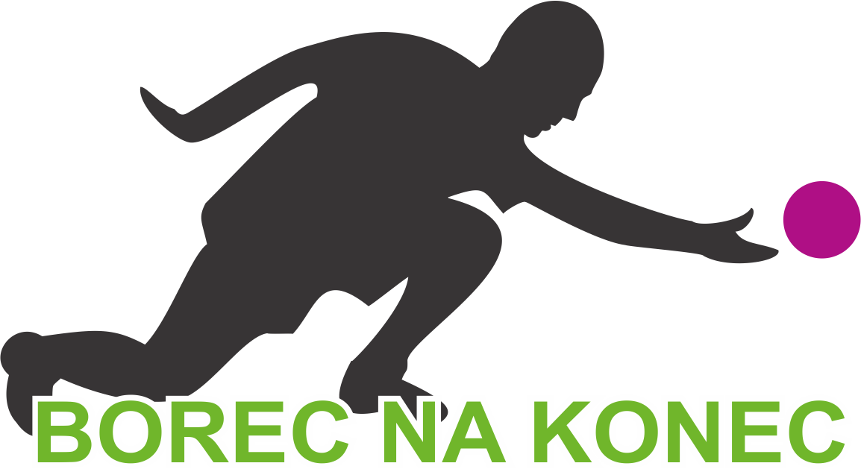 Grössl David TJ Zahořany 460 (311+149/0)
v Peci

Zpracoval: Kalista Jiří
723 417 034
jkalimero@seznam.cz http://oksdomazlice.cz

